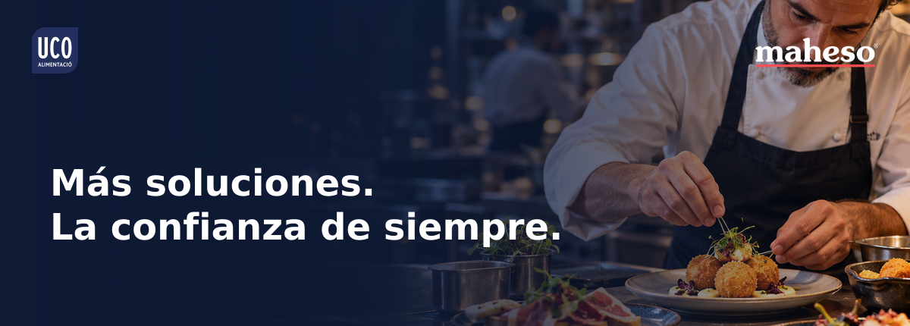
UCO y Maheso:
una alianza para seguir creciendo.
En UCO iniciamos una nueva etapa de desarrollo con la formalización de un acuerdo estratégico de colaboración con Maheso, compañía de referencia en el sector de la alimentación profesional.
Esta alianza nos permitirá avanzar en cinco grandes objetivos:
✅ Ampliar nuestro catálogo de productos y soluciones para el canal HORECA.
✅ Reforzar nuestra competitividad, combinando calidad, precio y rendimiento.
✅ Desarrollar nuevas oportunidades comerciales en Baleares y el conjunto del mercado nacional.
✅ Profesionalizar y especializar todavía más nuestra actividad de distribución.
✅ Seguir creciendo sin renunciar a los valores que nos definen: proximidad, confianza, compromiso y servicio.
Combinamos el conocimiento del mercado y la experiencia comercial de UCO con la capacidad industrial, innovación y especialización de Maheso.
Nuestra esencia no cambia.
Nuestras oportunidades, sí.
Gracias a todo el equipo de Maheso por la confianza y por compartir esta visión de futuro.
#UCO #Maheso #AlianzaEstratégica #HORECA #DistribuciónAlimentaria #Foodservice #Hostelería #Restauración #AixoesUCO

